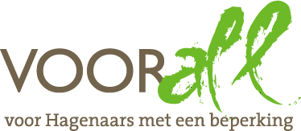

TEST

STADSBOERDERIJ ‘MOLENWEIDE’

STUWSTRAAT 31

DEN HAAG

7 juli 2017

TEST STADSBOERDERIJ ‘MOLENWEIDE’

STUWSTRAAT 31 - 2516 TA DEN HAAG

Vrijdag 7 juli 2017, 14.00 – 16.00 uur

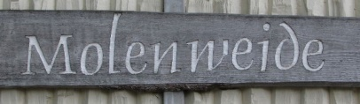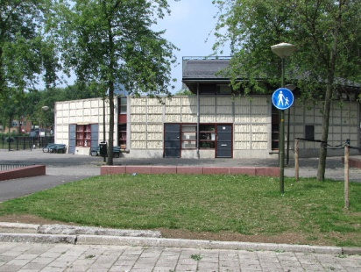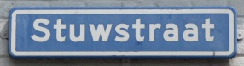

Stadsboerderij Molenweide

Deelnemer Voorall TestTeam
Marian van Kesteren scootmobiel – groot formaat
Ferry Rouw handbewogen rolstoel
Erik Herbschleb Voorall, projectleider TestTeams

Gastvrouw
Klarita Varekamp beheerder Molenweide
(overige beheerders: Jessica Simons en Pien Gelder)

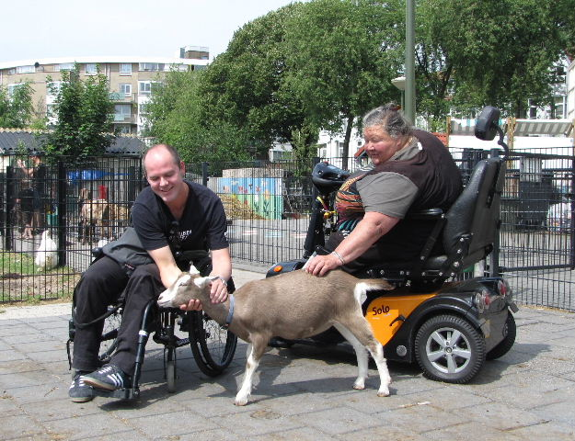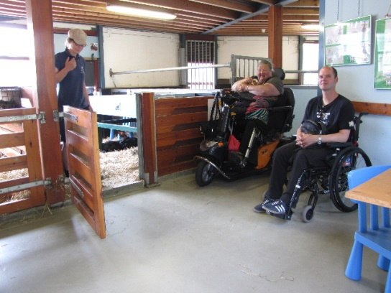

De TestTeamleden op de boerderij

Opzet van dit verslag
Alle situaties die zijn getest zijn ook op de foto gezet. Bij de foto’s wordt vermeld wat van de afgebeelde situatie goed is of wat er te verbeteren valt. Dit laatste is dan samengevat in de vorm van een ADVIES.

Gegevens van de website

= Inleiding
Stadsboerderij Molenweide werd officieel geopend op 21 maart 2002. De naam ‘Molenweide’ is ontstaan doordat de boerderij in de Molenwijk ligt. De boerderij is open van dinsdag tot en met zondag van 9.00 tot 17.00 uur.

= Activiteiten op de Molenweide
Tijdens een bezoek aan de Molenweide zijn er verschillende dingen te doen:
de geiten borstelen in de weide, dieren voeren met zelf meegebrachte groente, konijnen aaien in de knuffelhoek en cavia’s aaien. Ook kunnen er kinderboeken worden (voor)gelezen uit de Mini bieb. De boeken uit deze
Mini bieb mogen ook geleend worden.
Elke dag om 16.00 uur worden de dieren gevoerd. Kinderen zijn van harte welkom om daarbij te helpen. De activiteiten hebben altijd een educatief karak-ter, op het gebied van natuur, milieu of dieren, maar ze zijn vooral heel leuk en gezellig. Ouders zijn van harte welkom om bij de activiteiten aanwezig te zijn.

= Onderwijs
De stadsboerderij heeft een educatieve functie: er worden regelmatig lessen gegeven aan bijna alle groepen van het basisonderwijs. Ook is er de mogelijk-heid voor scholen om konijnen, cavia’s of kippen te lenen voor in de klas.

= Pluktuin en school- en buurttuinen
De boerderij beheert met behulp van een vrijwilliger een pluktuin, waarin verschillende groenten en fruit worden verbouwd. Hier kunnen kinderen en buurtbewoners zien hoe de gewassen groeien en wat er allemaal komt kijken bij een moestuin. De groenten en het fruit zijn te koop.

= Recyclen
Buurtbewoners kunnen verschillende soorten afval scheiden op de boerderij:
oud brood; voor de ingang van de boerderij staat een broodcontainer, waar de mensen uit de buurt hun oude brood in kunnen gooien. Verder: elektrische apparaten, (frituur)vet en –olie, gebruikte kleding etc.

Gegevens van de website van de gemeente Den Haag. De tekst is op een aantal plaatsen enigszins ingekort.

Bereikbaarheid

= Openbaar vervoer
De dichtstbijzijnde halten zijn die van tramlijn 15 (Van Musschenbroekstraat, lijn Centrum – Nootdorp) en bus 26 (Goudriaankade, lijn Voorburg Station - Kijkduin). Vanaf beide haltes circa 5 minuten lopen. Daarnaast ligt Station HS op loopafstand (ongeveer 10 minuten).
NB. Tot december rijdt hier niet lijn 15, maar lijn 1 (Delft – Scheveningen). Lijn 1 is niet rolstoeltoegankelijk.

= Eigen vervoer
Er zijn geen eigen parkeerplaatsen, maar op een afstand van niet meer dan 50 meter zijn altijd vrije parkeerplekken genoeg te vinden. In deze omgeving geldt een parkeerregeling/betaald parkeren, dagelijks van 18.00 tot 24.00 uur, dus niet tijdens de openingsuren van de boerderij.

= Gehandicaptenparkeerplaatsen
Deze zijn op korte afstand niet aanwezig, maar ook niet noodzakelijk gezien het aantal voldoende vrije parkeerplaatsen tijdens de openingsuren.

Ingang

= Ingang vanaf de openbare weg

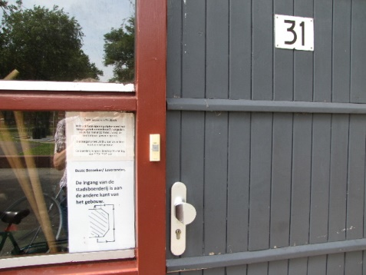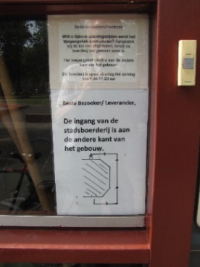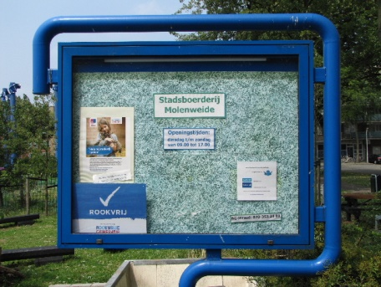

Achterdeur met nummer 31 Verwijzing naar Ingangsaanduiding aan
de voorzijde de voorzijde

Voor een bezoeker die onbekend is met de situatie is het heel even zoeken naar de juiste ingang van het erf. Maar door een bordje bij de achterdeur met het straatnummer 31 wordt duidelijk naar de voorzijde verwezen. De aanwijzingen op het toegangsbord bij de ingang zijn van een wel heel klein lettertype, bijvoorbeeld de openingsdagen en –uren. Die kunnen gemakkelijker iets groter worden aangebracht, vooral ten behoeve van mensen die minder goed zien.
ADVIES: De belettering op het toegangsbord verduidelijken.

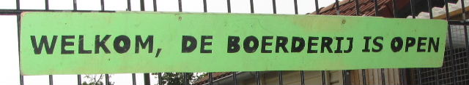 Welkom-aanduiding op het hek

Op het hek is een bordje bevestigd met de tekst: WELKOM, DE BOERDERIJ IS OPEN. Voor onbekenden is dat een welkome aanvulling op de andere informatie.

Het toegangshek tot het terrein is voorzien van een gemakkelijk hanteerbare klink, voorzien van een redelijk goed lopende sluithaak waarmee het hek weer gemakkelijk terug in het slot valt na het passeren ervan.
Later tijdens de test bleek dat de hekken die zich binnen het terrein bevinden nog nét iets gemakkelijker terug in het slot vallen. Dit staat in verband met de onderlinge hoogte van de diverse onderdelen van de sluiting. Met een heel kleine ingreep is het toegangshek te verbeteren.
ADVIES: Het bewegende deel van de sluiting van het toegangshek circa 2 mm ophogen.

Verder is het prettig dat een uit draad opgebouwd hek als dit voor personen met een beperking gemakkelijk op allerlei plaatsen is vast te pakken, een groot voordeel boven bijvoorbeeld een gladde plaat.

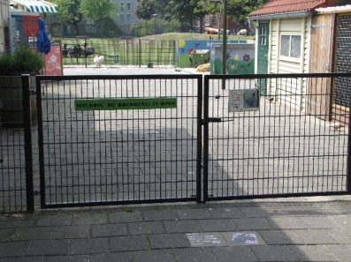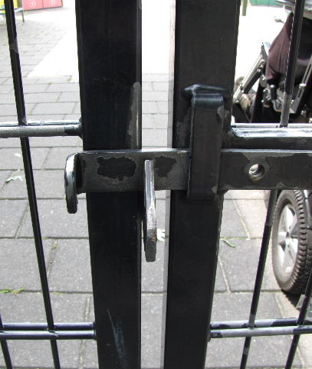

Toegangshek met het bovenomschreven bordje; detailopname
van het sluitmechanisme

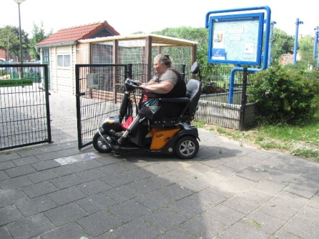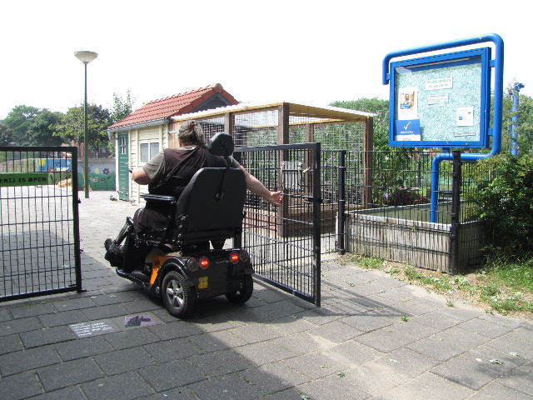

Demonstratie van het openen en weer sluiten van het toegangshek

= Toegang tot het gebouw
De toegangsdeur vanaf het voorplein is drempelloos, staat tijdens de bezoekuren altijd open en is breed genoeg voor een forse scootmobiel, circa 90 cm.

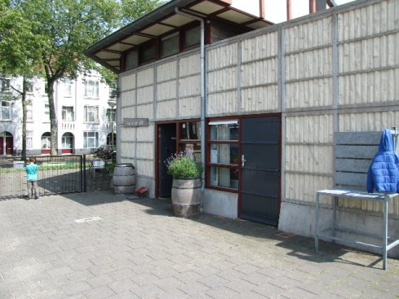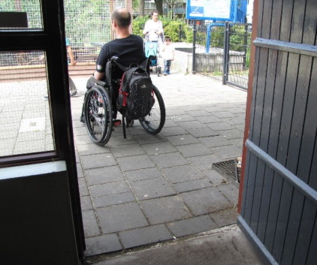

Voorplein met de toegangsdeur Drempelloze toegang van
binnenuit gezien

Drempels
Drempels zijn binnen dit gebouw nauwelijks te vinden, namelijk slechts een. Deze bevindt zich bij de deur die de ruimte met de nachthokken verbindt met de binnenplaats. Echter, deze drempel vormt wel een probleem omdat hij hoger is dan de toegestane 2 cm. De hoogte is namelijk 4 tot 5 cm.
Aan de buitenzijde ligt een metalen oprit, aan de binnenzijde ontbreekt deze. De testpersoon met de scootmobiel ondervond veel problemen, vooral in de richting van binnen naar buiten.
ADVIES: De plaat aan de buitenzijde beter laten aansluiten bij de drempel, en bovendien aan de binnenzijde een opritplaat aanbrengen.
Of de stoep ter plekke circa 4 cm hoger straten en een opritplaat aan de binnenzijde aanbrengen.

Een pluspunt is dat een drempel bij het toilet geheel ontbreekt.

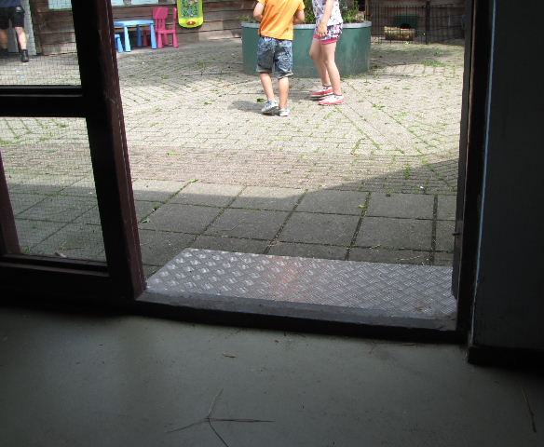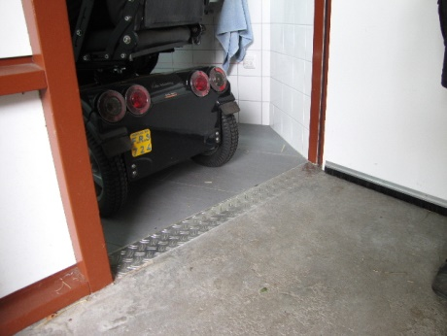

Drempel naar de nachthokken Drempel afwezig bij het toilet

Deuren
Afgezien van de toegangsdeur, de achterdeuren/nooduitgangen, een deur naar een vergaderzaaltje en natuurlijk de toiletdeur bevinden zich binnen in de boerderij verder geen deuren die voor bezoekers van belang zijn.
Op het buitenterrein bevinden zich echter diverse hekken in verband met de dieren. Zoals hierboven al opgemerkt kunnen zij gemakkelijk genoeg worden geopend en gesloten en zien wij geen reden tot het geven van adviezen.

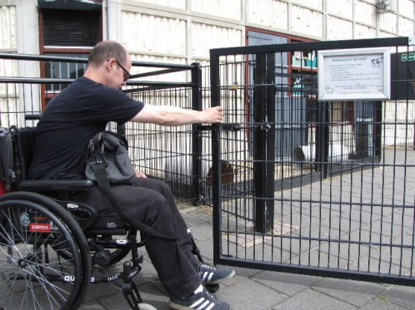 Een van de hekken op het buitenterrein

Gangen, trappen en liften
Omdat dit pand geen verdiepingen kent waarmee bezoekers te maken hebben, zijn trappen en liften niet aanwezig. Wél is er een verbindingsgang naar de nachthokken, 90 cm breed en met twee bochten van circa 30 graden erin, die smal lijkt, maar zelfs voor het grote model scootmobiel breed genoeg blijkt te zijn. Bovendien is de gang ook nog te omzeilen door buitenlangs over de binnenplaats naar het andere einde te gaan.

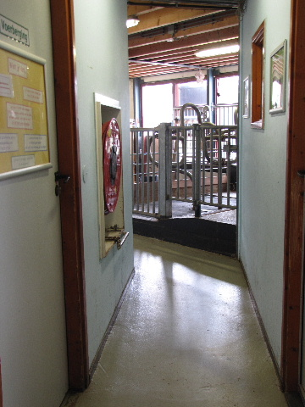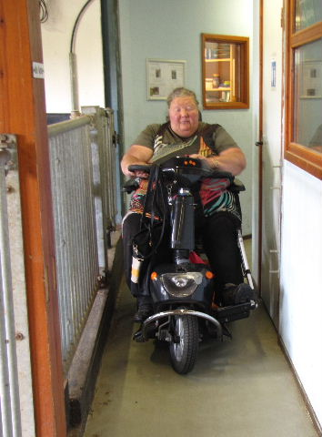

Verbindingsgang naar de nachthokken

Ruimten

= Binnenruimten
Binnen treffen we een viertal grotere ruimten aan: de entreehal, een vergader- en koffieruimte, een ruimte bij de nachthokken en een binnenplaats. Op geen van deze ruimten is kritiek te leveren, of het moet zijn dat in de vergaderruimte alle stoelen zónder armleuningen zijn. De grote tafel daarentegen is voor een rolstoel goed onderrijdbaar.
Leuk in dit verband om te melden is dat de boerderij één geheel vormt met een tiental (kleine) woningen die alle uitkijken op de binnenplaats van de boerderij. Ons komt het voor dat dit de sociale veiligheid alleen maar ten goede kan komen.

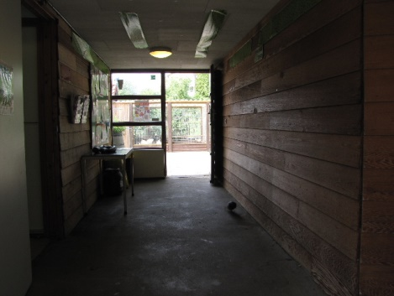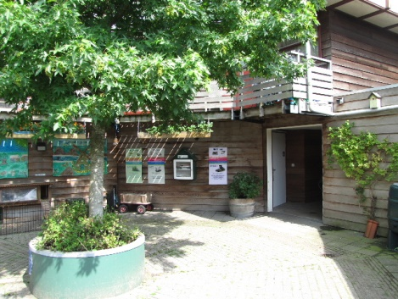

Entreehal Binnenplaats

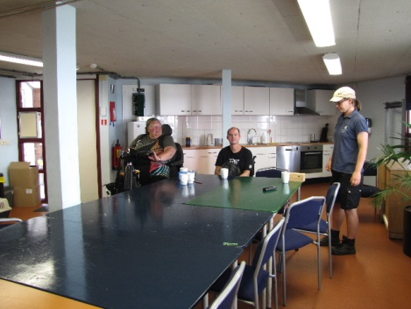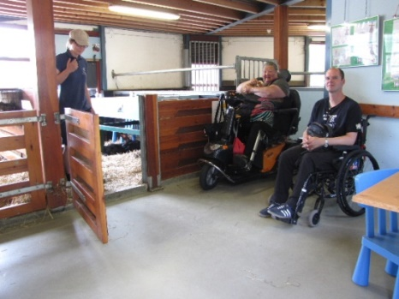

Vergader- en koffieruimte Ruimte bij de nachthokken

= Verharde buitenruimte
Een groot deel van het terrein is met stoepklinkers keurig vlak bestraat, vanaf het toegangshek tot aan het punt waar het weidegebied voor de grotere dieren begint. Scootmobielen en rolstoelen hebben hier alle ruimte, ook om ze even te parkeren als dat nodig of wenselijk zou zijn. Prima zo dus.

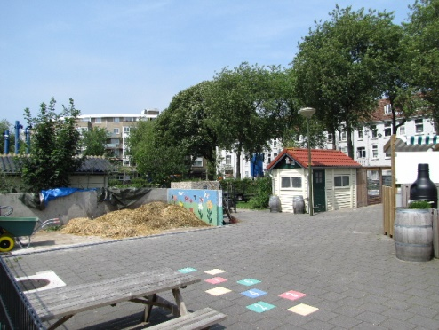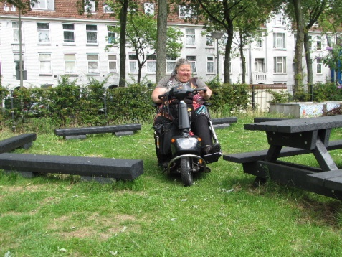

Verhard Onverhard

= Onverharde buitenruimten
In oppervlakte gemeten neemt het weidegebied het grootste deel van het terrein in beslag, circa 60 x 65 m, dus bijna 4000 vierkante meter. Voor de dieren moet dit natuurlijk ook zo blijven. Aan de andere zijde van het voorplein is een stukje grasland met een picknicktafel en zes banken. De foto laat zien dat een scootmobiel er tussendoor kan om de bankencirkel te bereiken, maar wanneer de grond na regen drassig is, is dat niet meer mogelijk.
ADVIES: Een verhard pad aanleggen (ca. 1 meter breed en ca. 5 meter lang) om dit probleem te ondervangen.

Gehandicaptentoilet
De boerderij beschikt over één toilet, links in het tweede deel van het gebouw. Drie figuurtjes op één bordje geven de drievoudige gebruiksmogelijkheid aan.
ADVIES: Breng deze figuren aan in een reliëf ten behoeve van slechtzienden.

Dan de toiletruimte zelf, eerst de pluspunten: heel veel ruimte beschikbaar, goed bedienbare mengkraan, sluitbeugel aan de binnenzijde van de deur, alarmsysteem rondom, afvalbakje met deksel waarop nog iets geplaatst kan worden, bereikbare toiletrolhouder.
Dan nog twee adviezen.
ADVIEZEN:
- Aan de muur ontbreekt – op ca. 1 meter hoogte – een kledinghaakje.
- De spiegel 20 cm lager plaatsen, daarvoor is ruimte beschikbaar.

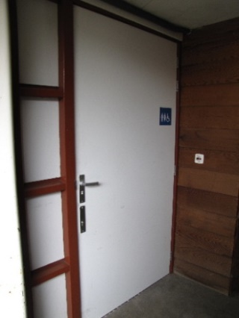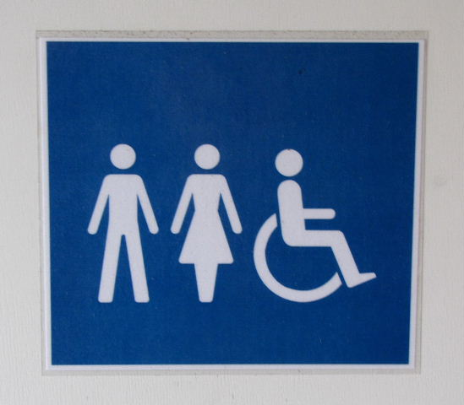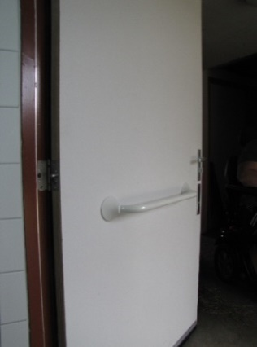

Toiletdeur buitenzijde met bordje, en binnenzijde met sluitbeugel

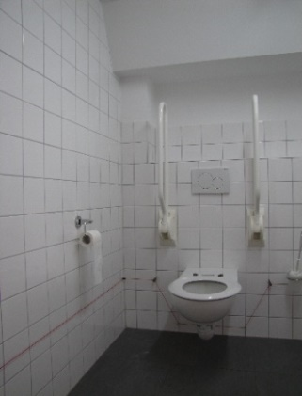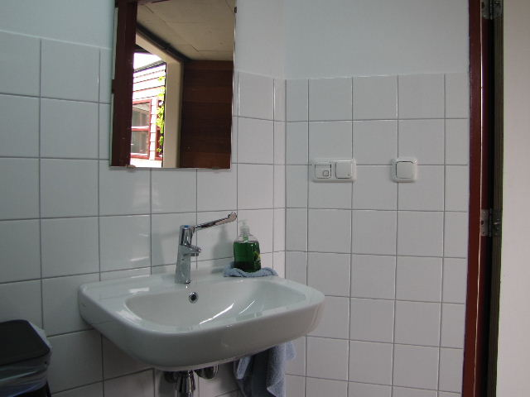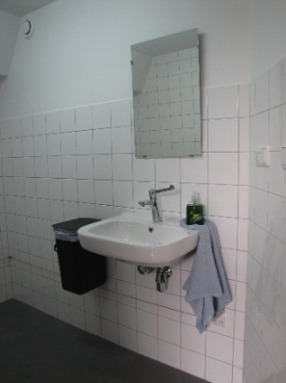

Overzicht van de toiletruimte, goede wastafel en kraan, maar te hoge spiegel

Bebording

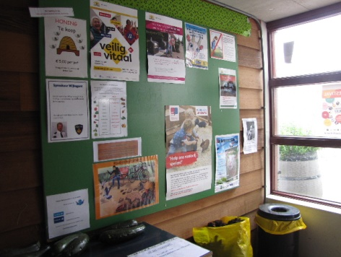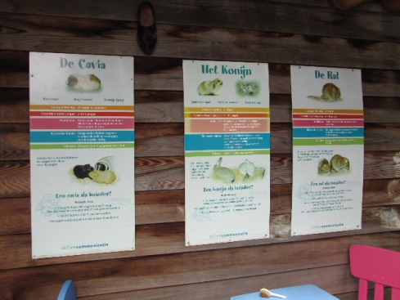

Twee voorbeelden van informatievoorziening

In en om de boerderij is een overvloed aan informatie beschikbaar, bijvoorbeeld over natuur en milieu of over bepaalde diersoorten. Voor slechtzienden is het misschien moeilijk een goede keuze te maken over wát te lezen, maar voor goed-zienden geldt: hoe meer informatie op een gemakkelijke manier toegankelijk is, des te beter. Daarom willen we op deze plaats niet met een advies komen.

Overige punten
Onder de overige punten zouden we kunnen vatten:

= Er is een afvalsorteerstation (“Milieustraat”) waar buurtbewoners tijdens de openingsuren altijd van al hun soorten afval af kunnen. Er is nog ter sprake geweest dat de vulopeningen (aan de bovenzijde) voor kleinere mensen (of personen in een rolstoel) moeilijk te bereiken zouden zijn, maar voor dat probleem lijkt geen geschikte oplossing voorhanden.

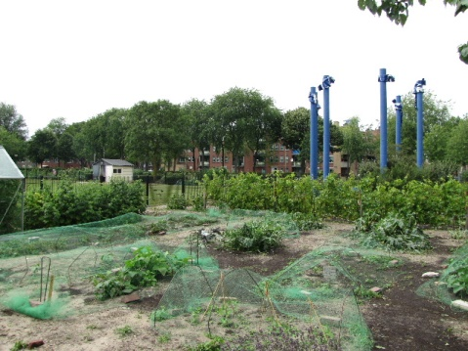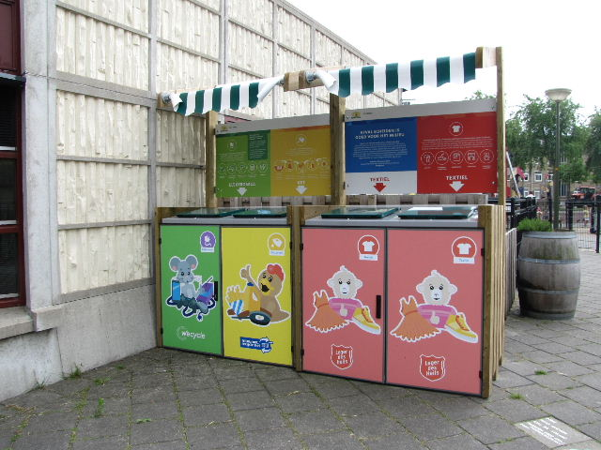

Moestuin Milieustraat

= Er bevindt zich op het terrein een groentetuintje. We troffen daar slechts één naambordje aan.
ADVIES: Breng bij alle geteelde gewassen een duidelijk leesbaar – en watervast – bordje aan.
ADVIES: Probeer ook te komen tot het kweken van meer duidelijk geurende kruiden, dat wordt vooral door volledig blinden zeer op prijs gesteld.

= Er staat in het buitengebied een aantal bankjes en er zijn zelfs drie echte picknicktafels. Goed idee, zeker ook voor mensen met een beperking.

= Achter de stalruimte is een wasbakje aanwezig met de uitnodiging om daar de handen te wassen alvorens bijvoorbeeld een boterham in de mond te steken. Een heel goed idee. Vanuit de rolstoel lukte het (zie foto), vanuit de scootmobiel (net) niet. Een advies kunnen we niet geven, omdat de ruimte al optimaal is ingedeeld.

= De Molenweide maakt gebruik van zonnestroom. Op het dak liggen 16 zonnepanelen. De infodisplay is nauwelijks afleesbaar wegens een gebrek aan contrast tussen brandende en niet brandende cijfers. Een eventueel advies ligt niet bij de Molenweide.

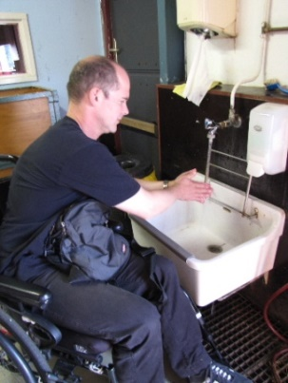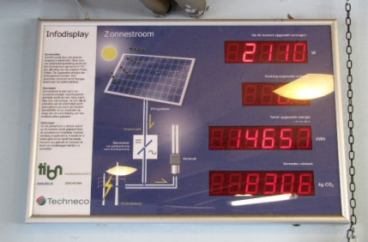

Wasbakje Infodisplay zonnestroom

= Bijzonderheid is de aanwezigheid van een 15 jaar oude koe, dus nog uit het openingsjaar 2002! (De enige andere koe is pas 2.)

= Vijf dagen na de test verscheen op teletekst van TV-West een bericht omtrent nieuwe plannen voor het gebied waarbinnen de Molenweide ligt. Meer informatie hierover is ons nog niet bekend.

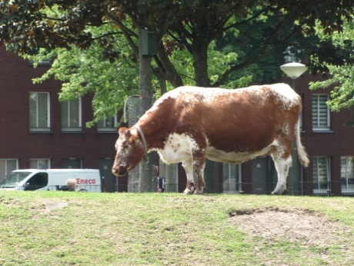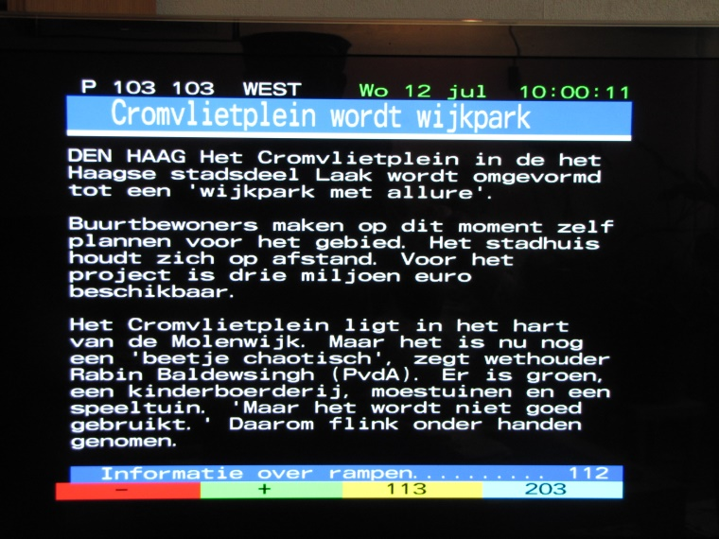

Vijftien jaar oude koe Teletekst van TV-West: Wijkpark Cromvlietplein

Eindconclusie
De ‘Molenweide’ is als stadsboerderij voor personen met een beperking goed bruikbaar. Als de verdere adviezen zijn opgevolgd kunnen bezoekers hier toch nog weer beter terecht.

Met de bereikbaarheid per openbaar vervoer is het minder goed gesteld gezien de naar verhouding tamelijk grote loopafstanden. Hieraan valt helaas niet veel te veranderen.

Vragen?
Erik Herbschleb, projectleider TestTeams
Emailadres: erikherbschleb@voorall.nl

Van Diemenstraat 196
2518 VH Den Haag
070 365 52 88
info@voorall.nl
www.voorall.nl
www.facebook.com/voorall
www.twitter.com/voorall

